LOGOPEDSKE VJEŽBE (Nemanja Vukotić,mag.prim.educ.)
UČENIK: V.B. (OOS4)
DATUM: 27.4.2020.

ZADATAK:
- OPIŠI SLIČICE KORISTEĆI ŠTO VIŠE RIJEČI! POMOGNITE UČENICI UKOLIKO JE POTREBNO.
- NACRTAJ SLIČICU U KOJOJ ĆEŠ OPISATI ŠTO TI RADIŠ S VODOM? ČEMU TEBI SLUŽI VODA? MOŽEŠ I VIŠE OD JEDNE SLIČICE AKO ŽELIŠ! ČUVAJ SVOJ RAD!
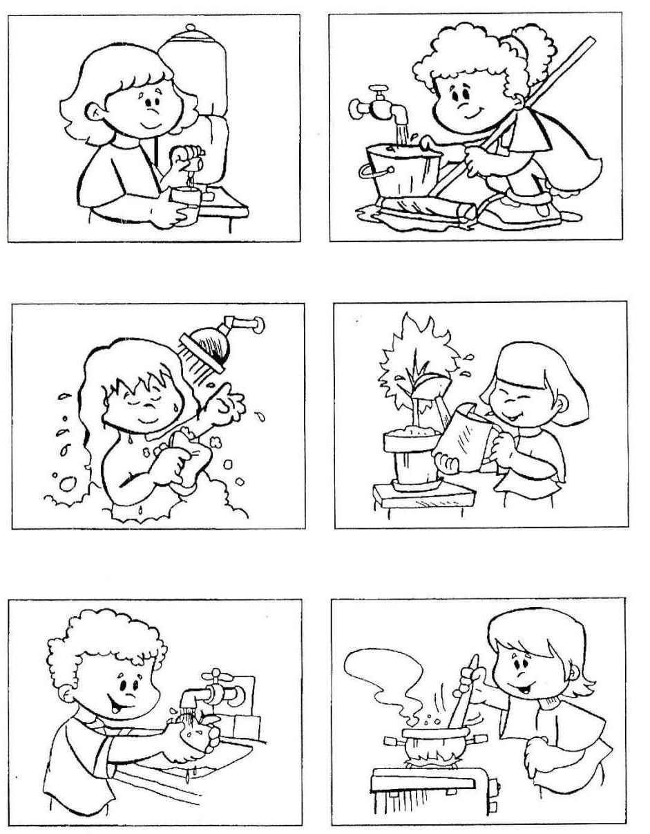

Preuzeto s: http://igramseiucim.com/images/Radni_listovi/mala_knjiga_o_vodi.pdf (str. 7).

